**Prague Design Week otevírá dveře do světa designu rozmanitou přehlídkou i workshopy s tvůrci**

**Praha, 11. května 2015 – Všichni nadšenci do designu mohou již ode dneška v Kafkově domě u Staroměstského náměstí navštívit druhý ročník Prague Design Week, který potrvá až do neděle 17. května. V rámci jediné jarní české designérské přehlídky představí svá díla 74 návrhářů a kreativců, mezi nimiž nechybí tvůrci užitého designu, šperkaři, módní návrháři, ale i ateliéry škol nebo firem. Komplexnost výstavy podpoří přednášky o procesu tvorby, Design Kino nebo workshopy s návrháři. Celotýdenní vstupné činí 100 Kč, respektive 50 Kč.**

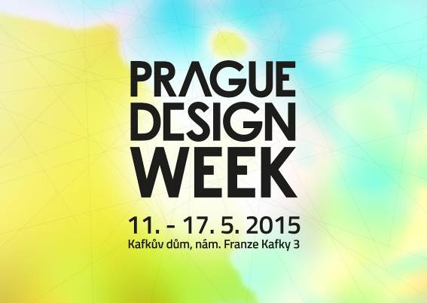Prague Design Week dnes odstartoval **v Kafkově domě u Staroměstského náměstí** a veřejnost jej až do neděle 17. května může navštívit v rámci celého týdne za 100 Kč, anebo 50 Kč (zlevněné vstupné). Expozice budou v pondělí 11. května otevřené mezi 12. a 21. hodinou, od úterý 12. do soboty 16. května pak od 10 do 21 hodin a v průběhu posledního výstavního dne, neděle 17. května, od 10 do 19 hodin. Vedle poutavých výstav a aktivit získají zájemci příležitost některé z výrobků na místě přímo od designérů i zakoupit.

Nově jsou internetové stránky [www.PragueDesignWeek.cz](http://www.PragueDesignWeek.cz/) responzivní pro mobily i tablety a nabízejí přehledné informace o všech vystavovatelích, včetně umístění jejich expozic v Kafkově domě a zajišťovaném programu. Více informací naleznete také na [www.facebook.com/PragueDesignWeek](http://www.facebook.com/PragueDesignWeek).

**PROGRAM PRAGUE DESIGN WEEK 2015**

**Pondělí 11. května 2015**

Výstava: 12–21 hodin / Design Kino: 12–19 hodin / Přednášky: 19–20 hodin

**Program přednášek:**

**19 hodin – Kartoons**

Mladá česká společnost zabývající se ruční výrobou designového a ekologického nábytku z recyklované papírové lepenky.

**19.20 hodin – Filip Kubák, Tkalcovna**

Firma s dlouholetou rodinnou tradicí využívá 100% přírodní materiály jako bavlnu, len a vlnu, kterou zpracovává od rouna až po hotové výrobky. Soustředí se na bytový textil: přikrývky, přehozy, ubrusy, prostírky a další.

**19.40 hodin – Olo Křížová, Czech Fashion Council**

Czech Fashion Council a České centrum Londýn představily v únoru 2015 pět mladých českých designérů na International Fashion Showcase v rámci London Fashion Week.

**Tip na workshop:**

**18.30 hodin – LEM**  
LEM prezentuje novinky módní kolekce Zrcadlení pro rok 2015 s pozvánkou na koktejl.

**Úterý 12. května 2015**

Výstava: 10–21 hodin / Design Kino: 10–19 hodin / Přednášky: 19–20 hodin

**Program přednášek:**

**19 hodin – Gardners.cz**

Specialisté na interiérovou a exteriérovou zeleň. Na český trh přinášejí tři unikátní systémy pro vertikální pěstování rostlin. Dodávají také obrazy z živých rostlin, které si každý může sám osázet.

**19.20 hodin – Roman Kvita & Dominik Běhal, NARKI**

Kolekce nábytku NARKI propojuje sugestivní malířské výjevy různých historických období a praktický moderní nábytek čistých tvarů. Tvorba balancuje na hraně užitého a volného umění.

**19.40 hodin – Alena Hájková, Vidět hmatem**

Projekt, jehož hlavní inspirací je haptické vnímání, se zaměřuje na pochopení světa nevidomých. Jak u nápojového souboru, tak i thermoobrazu Demodocus je vizuální podoba vedlejším produktem jejich funkce.

**Tip na workshop:**

**Po celý den – Studio Malíská**

Projekt Interaktivní stůl, v rámci něhož se návštěvníci budou sami podílet na procesu výroby a dotvoří si podle vlastních představ šperk z porcelánu. Každý, kdo se do projektu zapojí, tak získá jedinečný originál, který si bude moci již vypálený o víkendu vyzvednout a odnést domů.

**Středa 13. května 2015**

Výstava: 10–21 hodin / Design Kino: 10–17.30 hodin / Přednášky: 17.30–20 hodin

**Program přednášek:**

**17.30 hodin – Ing. arch. Jan Petrš, Knihovna materiálů matériO**

Představení 3D tisku s důrazem na použitelnost této momentálně velmi diskutované technologie v architektuře. 3D tisk je oblastí, již provázejí nadsazená očekávání, která však zatím nejsou zcela naplněna. Je nicméně výborným nástrojem pro zhmotnění vlastní fantazie ovlivňující architektovu tvorbu.  Posluchači se seznámí s různými typy 3D tisku, současnými podobami jeho využívání i vizemi do budoucna.

**18.30 hodin – Veronika Ruppert a další: Cesta do světa a jak na to. Český design v mezinárodní konkurenci**

Přednáška se zaměří na projekty českých designérů, které byly prezentovány v rámci [veletrhů Tendence](http://tendence.messefrankfurt.com/frankfurt/en/besucher/willkommen/erleben.html) – Messe Frankfurt a ukázaly, jak lze díky talentu zaujmout svět. Patřily mezi ně například Dětské pokojíčky od DEVOTO, porcelán a sklo TABLO, designové šperky od Jany Hamrové a porcelán Maxima Velčovského. Jaké jsou zkušenosti, doporučení a názory designérů, s jakými očekáváními se veletrhů účastnili a co je překvapilo?

**19.30 hodin – Franco Pozzobon, Punto Design a Kristalia**

Kristalia používá v nábytkové produkci mnohdy netradiční materiály a technologie z pomezí módy nebo sportu. Tyto doplňuje silou tradiční zkušenosti italské nábytkářské konstrukce a řemeslného provedení.

**Tip na workshop:**

**Po celou dobu expozice – Mladý ateliér FDU Plzeň**

Mladý ateliér je nezávislé studentské studio působící na půdě Fakulty designu a umění Ladislava Sutnara ZČU v Plzni. Do studia na Prague Design Week zavítá také Martin Charvát – kreativní ředitel agentury Konektor, Lukáš Pitter – designér v agentuře 2Fresh, Pavlína Louženská – Marketing&Fashion specialistka, Karin Dimitrovová – Fashion Stylist v Instyle, Jáchym Klimko – Brand Manager společnosti Plzeň 2015 a Ondřej Kašpárek – Manager projektu Everfund společnosti Plzeň 2015.

**Čtvrtek 14. května 2015**

Výstava: 10–21 hodin / Design Kino: 10–19 hodin / Přednášky: 19–20 hodin

**Program přednášek:**

**19 hodin – Marie Chladová, The Three Trees**

Malá rodinná dílna zaměřená na výrobu hraček, které mají rozvíjet estetické vnímání, motoriku, cit, hravost i smysl pro humor.

**19.20 hodin – Martin Kunc, Bohemian Design**

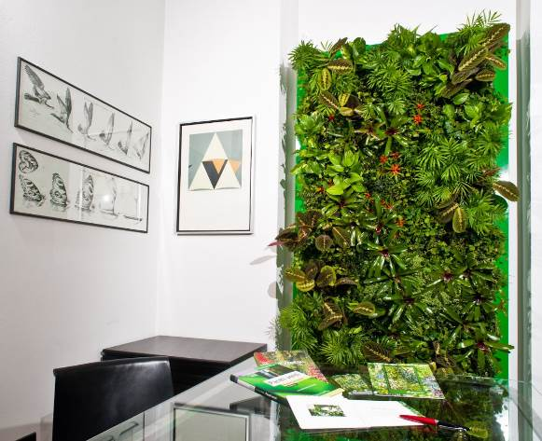Konceptuální kolekce London Snow a GÖODLACK, která se inspirovala nábytkem IKEA, kombinuje bílé desky s větvemi břízy.

**19.40 hodin – Milena Jánská, Ještěd 73**

Spolek Ještěd 73 se už tři roky snaží o to, aby Ještěd opět vypadal jako v době jeho největší slávy, tedy v roce 1973, kdy byl slavnostně otevřen.

**Tip na workshop:**

**19 hodin – Gardners.cz**  
Specialisté na interiérovou a exteriérovou zeleň povedou workshop o tom, jak se osazuje obraz z živých rostlin.

**Pátek 15. května 2015**

Výstava: 10–21 hodin / Design Kino: 10–19 hodin / Přednášky: 19–20 hodin

**Program přednášek:**

**19 hodin – Hanuš Lamr**

Šperky a objekty tvořené technikou odlévání do ztraceného vosku. Autor čerpal inspiraci v „barokních“ rostlinách, jako jsou skalničky a tlusticovité rostliny.

**19.20 hodin – Sára Bergmannová, Reformát & Studio Divize**

Projekt se zabývá recyklací nepoužitých nebo již nevyužitých materiálů, především však papíru, který zpracovává do různých zápisníků, notesů, bloků, fotoalb, balících papírů a jiných produktů. Studio Divize se zaměřuje převážně na tvorbu korporátních identit, vizuálních stylů kulturních akcí a výstav či layoutů publikací a knih.

**19.40 hodin – Jiří Ďuriš, HogoFogoDesign**

Optimistické pestrobarevné a dekorované rakve tvořené s mottem: „Smrt si nevybírá, vy můžete…“. Rakve vynikají množstvím kombinací materiálů, barev, povrchových úprav, barevnosti a vzorů vnitřního polstrování.

**Tip na workshop:**

**10**–**13 hodin – Bylo nebylo: Kouzelný šperk s Preciosou**  
Workshopem provází Janja Prokić a Štěpán Růžička. Kapacita je omezena, proto je nutné registrovat se do 14. května 2015 na [info@czechfashioncouncil.com](mailto:info@czechfashioncouncil.com).

**Sobota 16. května 2015**

Výstava: 10–21 hodin / Design Kino: 10–19 hodin / Přednášky: 19–20 hodin

**Program přednášek:**

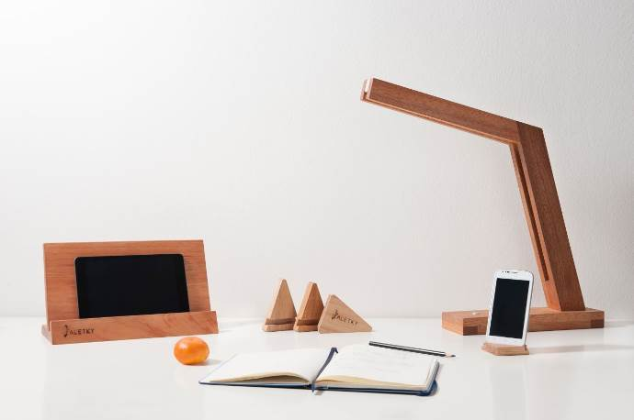**19 hodin – Contiqua**

Přednáška o navrhování světel pro letošní EXPO. V centru zájmu designérů jsou příběhy věcí a ekologie s mottem „We use design to deal with waste“.

**19.20 hodin – Ateliér Paletky**

Ateliér Paletky zachraňuje exotické dřevo z přepravních palet. Z něho potom vyrábí kvalitní nábytek na míru a zprostředkovává i zážitek v podobě workshopů s paletkami. Pracuje s japonským cedrem, mahagonem, abashi, merbau a dalšími, u nás prozatím neznámými dřevinami.

**19.40 hodin – Mladý ateliér FDU Plzeň**

Mladý ateliér je nezávislé studentské studio působící na půdě Fakulty designu a umění Ladislava Sutnara ZČU v Plzni.

**Tip na workshop:**

**Po celou dobu expozice – Reformát & Studio Divize**  
Za projektem stojí dvě designérky, zakladatelka Sára Bergmannová a Michaela Klihavcová. Projekt se zabývá recyklací papíru, který zpracovává do různých zápisníků, notesů, bloků, foto alb, balicích papírů a jiných produktů.

**Neděle 17. května 2015**

Výstava: 10–19 hodin / Design Kino: 10–17 hodin / Přednášky: 17–18 hodin

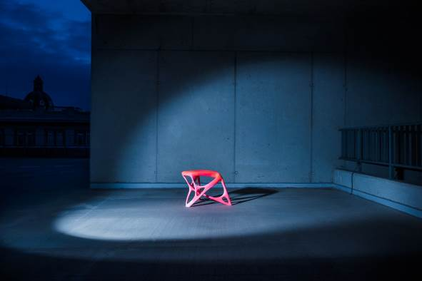**Program přednášek:**

**17 hodin – MCAE**

Prostřednictvím MCAE jsou ve stěžejních oblastech průmyslu úspěšně aplikovány nejmodernější 3D digitální technologie – tedy spojení 3D tisku a  3D skenování. Prezentace futuristického vnímání objektů skrze funkční produkty v oblasti moderního designu.

**17.20 hodin – BAZAAR CHARITY**

Pod záštitou Báry Nesvadbové vznikla společná charitativní akce časopisu Harper's Bazaar a designérů z La Gallery Novesta. Prezentované šaty jsou navržené a vyrobené jako jeden jediný originál pro akci nesoucí název BAZAAR CHARITY.

**17.40 hodin – Petr Polák, Kovopo**

Pod značkou Kovopo spolupracují tři bratři, kteří pokračují jako pátá generace v kovářském řemesle a tvoří kované plastiky.

**Tip na workshop:**

**15–18 hodin – NALEJTO**

Skupina mladých autorů, které spojuje ateliér Keramiky na Fakultě designu a umění Ladislava Sutnara Západočeské univerzity v Plzni. Představují zajímavé lidi a jejich projekty: Michaela Franče, Markétu Kalivodovou, Lenku Širůčkovou, Lucii Vostalovou a Lenku Záhorkovou.

**Kontakt pro média:**

AMI Communications

Kateřina Gazdíková

**Email:** [katerina.gazdikova@amic.cz](mailto:katerina.gazdikova@amic.cz)

**Tel.: 23**4 124 112